А. Г. Чучалин ТЯЖЕЛЫЙ ОСТРЫЙ РЕСПИРАТОРНЫЙ СИНДРОМ*
К л ю ч с в ы с ело в а : тяжелый острый респираторный синдром, этиология, диагностика, лечение К с у w о rd s ; severe acute respiratory syndrome, etiology, diagnosis, treatment

28 февраля 2003 г. из французского частного госпиталя в Ханое (Вьетнам) пришел запрос в ВОЗ о консультировании больного, у которого наблюдалось необычное грпппоподобное заболевание. Врачи госпиталя предполагали, что больной переносит грипп, классифицированный предположительно как птичий (Avian influenza). К. Урбани, являясь специалистом в области инфекционных заболеваний, немедленно отозвался на запрос из Ханоя (позже он и еще 5 медицинских работников умерли, исследуя природу таинственного возбудителя заболевания дыхательных путей человека). К. Урбани очень быстро осознал, что возбудитель инфекционного заболевания дыхательных путей является атипичным. Он и его коллеги организовали во Вьетнаме жесткие карантинные мероприятия, направленные на локализацию этого инфекционного заболевания. В госпитале была организована работа с медицинской документацией, взяты многочисленные пробы для исследований в микробиологических и вирусологических лабораториях. Усилия были направлены на поиск возбудителя атипичного заболевания, и эта многоплановая работа принесла в итоге желаемый результат. Вскоре группа медицинских работников пополнилась специалистами из разных стран, у некоторых из них был опыт работы с вирусом эболийской лихорадки. В эпидемиологических и клинических исследованиях приняли участие специалисты, имевшие опыт работы с инфекционными заболеваниями, для которых характерна высокая контагиоз-ность. К. Урбани уже 11 марта 2003 г. почувствовал симптомы болезни, с которой он вступил в борьбу. В это время он находился на борту самолета, летевшего из Ханоя в Бангкок. К. Убрани попросил никого из встречающих его лиц к нему не приближаться. Из аэропорта его в машине скорой помощи доставили в блок местного госпиталя для инфекционных больных, где он умер 29 марта 2003 г.
*Посняшается памяти Карло Урбани (Carlo Urbani) — итальянского вирусолог, который сыграл выдающуюся роль в организации изучения возбудителя тяжелого острого респираторного синдрома
История открытия и изучения роли коронавируса в патологии человека
Коронавирус впервые был выделен у цыплят в 1937 г. В 1965 г. Tyrell и Вупое осуществили культивирование человеческого коронавируса на эмбриональных клетках трахеи. Считается, что около 30% острых простудных заболеваний у человека связано с колонизацией коронавируса в эпителиальных клетках слизистой оболочки носа и трахеи. Основными клиническими проявлениями острого п ростуд 11 о го за бол е ва н и я, в ы з ва н н о го ¹1 ел о веч е -ским коронавирусом, являются острый ринит и трахеит. Предполагалось до этих пор, что коронавирус не вызывает поражения нижнего отдела дыхательных путей. Е. О. Балкарова и сотр. в 1996— 1998 гг. в Институте пульмонологии исследовали вирусный дисбиоз у больных с атоническим синдромом (бронхиальная астма, аллергический ринит, атонический дерматит) и установили, что более чем у 25% из них выявляются антигенемия и специфические антитела к I серотипу коронавируса. Помимо коронавируса, у больных также обнаружена персистенция ротавируса и аденовируса, но все же превалировало носительство коронавируса.
Первая пандемия XXI века началась в ноябре 2002 г. на юге Китая в провинции Гуангдонг, где проживают более 75 млн человек. Население провинции занято преимущественно в агропромышленном комплексе. Многочисленные фермы специализируются на разведении диких животных, мясо которых используют для приготовления деликатесов, другие ткани — при производстве парфюмерных изделий.
Как показали исследования D. Cyranoski и А. Abbot, эти синатропные и ксенотропные млекопитающие стали источником сформировавшегося зооноза.
Первое неофициальное сообщение о том, что врачи встретились с необычной респираторной инфекцией, поступило из Гуангдонга 27 ноября 2002 г.
Но официальный документ пришел в ВОЗ из Китая лишь 14 февраля 2003 г., в нем сообщалось, что в провинции Гуангдонг госпитализированы 350 больных с атипичной пневмонией и умерли 5 из них. Из Гонконга 19 февраля сообщили о том, что

в Университетской клинике наблюдаются мужчина 39 лет и мальчик 9 лет, у которых грипп, вызванный Avian influenza (H5N1). Это было первое предположение о возможной причине начинающейся эпидемии гриппа.
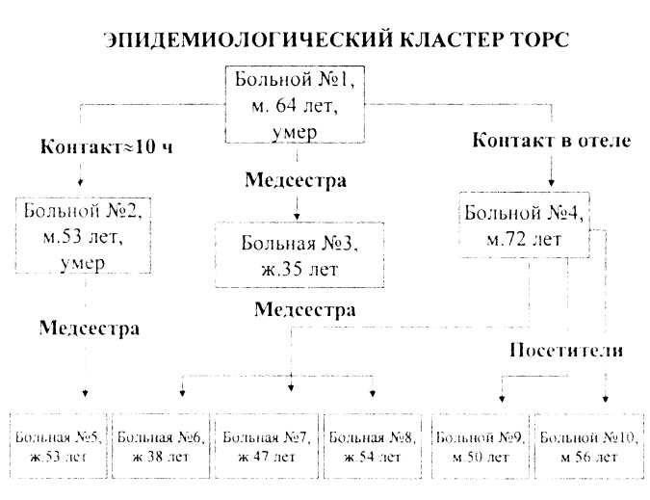
ВОЗ и Центр по контролю за распространением инфекционных заболеваний CDC (Атланта, США) взяли на себя координирующую роль в организации комплекса мероприятий, целью которых явились установление этиологии разворачивающейся эпидемии, выработка рекомендаций относительно карантинных мероприятий, проведение конференций с обсуждением программ лечения больных. Эксперты ВОЗ назвали новую болезнь дыхательных путей "severe acute respiratory syndrome" (тяжелый острый респираторный синдром — ТОРС). ВОЗ ежедневно публиковала кумулятивные данные по распространению ТОРС. В течение марта, апреля и мая болезнь из Азии попала в Европу и Каналу. Сингапур.
Описано несколько эпидемиологических кластеров ТОРС. Выше приводится схема, на которой изображен эпидемиологический кластер, расследованный в Гонконге.
Мужчина 64 лет врач (больной № 1) приехал из Гуангдонга, чтобы осмотреть достопримечательности Гонконга и навестить своего родственника (больной № 2, мужчина 53 лет). Вместе они находились около 10 ч, посещали парк Атоу. В тяжелом состоянии оба были доставлены в Университетскую клинику, где и умерли. Непосредственной причиной их смерти явилась прогрессирующая острая неконтролируемая дыхательная недостаточность (респираторный дистресс-синдром). Медицинские сестры (больные № 3 и 5), которые занимались этими больными, в последующем также поступили в блок интенсивной пульмонологии с клинической картиной ТОРС. Больной № 4, мужчина 72 лет, приехал из Торонто (Канада). В холле гостиницы он встретился с больным № 1 и вскоре поступил в ту же Университетскую клинику, что и больной № 1. В гостинице встречались с больным
№ 4, а в последующем навещали в госпитале мужчины 50 и 56 (больные № 9 и 10), которые та* заболели. Медицинская сестра, ж шина 47 лет (больная № 7), кото] занималась больным № 4, оказал, и н ф и ци рова и н о й в и русо м ТО PC поступила с клиническими прояв. ниями болезни. Заболели и еще медсестры (больные .№ 6 и 8), ко> рые работали в блоке пшенспвл
пульмонологии КЛ И Iн И К И , Куда и
ступали вышеописанные больные "Эпидемиологическое исследова пие, проведенное группо докт N 1 ее. показало высокую контаги озность нового острого респиратор ного заболевания . Однако много остается непонятным Так, напри мер, больной .№1проживал в гости ницевместе со своей супругой. Она осталась здоровой, a у медицинской сестры. работавшеи в шоковой палате.
, куда поступил больной .№ 1, через несколько дней развился ТОРС Из числа медицинских ра ботников в Китае, которые работали в госпиталях развернутых для приема больных с ТОРС, заболели около 25%, Высок процент заболевших сотрудни ков был также в госпиталях Гонконга. Тороню Сингапура. Пик заболеваемости пришелся на апрель и май 20()3 г., в конце июня ВОЗ опьянила, чic территория Китая свободна от дальнейшею .распространения ТОРС.
В нескольких лабораториях мира приступили к изучению природы заболевания. Это была беспрецедентная 13 мировой практике совместно организованная работа вирусологов, молекулярных биологов, микробиологов, направленная на установления причины ТОРС. Результаты не заставили себя долго ждать. Первое предположение, которое было представлено, — возбудителем нового инфекционного заболевания дыхательных путей у человека является вирус, относящийся к семейству парамик-совирида (Paramyxoviridae family). Это большое семейство вирусов, подразделенное на два подсемейства: пневмовприны (Pneumovirinae) и парамиксо-вирины (Paramyxovirinae). Внимание было сконцентрировано на первом из них. В конце прошлого столетия в Австралии, Новой Зеландии и Юго-Восточной Азии отмечались вспышки инфекционных заболеваний с характерной клинической картиной менингоэнцефалита и пневмонии, которые вызывались вирусами Hendra и Nipah, относящимися к группе иневмовиринов. Это подозрение не получило подтверждения при проведении данных исследований генома нового вируса.
Следующим было предположение об этиологической роли метапневмовируса человека, выделенного совсем недавно группой голландских вирусологов. Он относится к группе РНК-вирусов, филогенетически близок к птичьему метапневмовирусу, поражает как взрослых, так и детей. В клинической картине превалируют симптомы гриппоподобного заболевания, в более тяжелых случаях наблюдаются признаки бронхиолита, пневмонии. В Голлан-
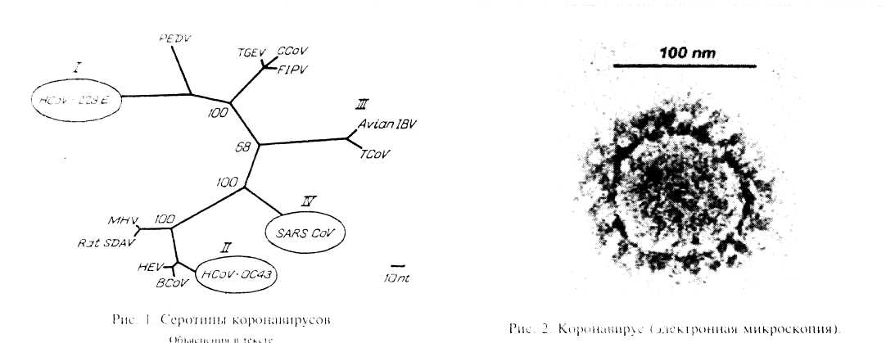

лии были проведены исследования но изучению распространенности метапневмовируса человека и было установлено, что более чем у 25% детей выявляются антитела к антигену вируса. В осенне-зимний период отмечалось значительное повышение заболеваемости. Близкие данные были получены в Финляндии, Великобритании и ФРГ. Так как острое респираторное заболевание, вызванное ме-тапневмовпрусом человека, у отдельных больных прогекало достаточно тяжело, то возникло предположение о том, что этот вирус и является возбудителем ТОРС, В тяжелых случаях появлялись одышка (83%), сухой кашель (75%), стридор (50%) и высокая температура, т. е. клиническая картина напоминала ту, с которой врачи встретились при ТОРС. Однако и это предположение не получило своего развития. В конце марта стало очевидно, что пандемия вызвана коронавирусом, который также, как и указанные выше вирусы, относится к подсемейству пневмовиринов.

До последнего времени были известны 3 серо-типа коронавирусов, новый, четвертый тип обозначен теперь как SARS coronavirus (SARS-CoV) (рис. 1).
К первому относят человеческий, который маркирован как HcoV-229E, к нему также относят вирус острого гастроэнтерита свиней, кошачьего перитонита, острой диареи свиней. Второй серотпп составляют человеческий коронавирус — ОС43. а также вирус гепатита м ы шей, эн цефалом пел и i a свиней, бычий. К третьему серотипу относят коро-павирусы бронхита птиц, уток. Таким образом, из многочисленных видов коронавирусов у человека патогенетическую роль играют HcoV-229E и ОС43. С ними связывают вспышки острых вирусных заболеваний верхнего отдела дыхательных путей и остро возникающую диарею. Как правило, активность коронавирусов, поражающих человека, приходится на ранний осенний период. Наиболее характерным проявлением острого вирусного заболевания является клиническая картина острого ринита. Однако не они явились причиной ТОРС.
Вирион коронавируса, как это видно при электронной микроскопии, имеет сферическую форму, его размеры составляют от 60 до 220 им (рис. 2). Геном представлен однонитевой РНК, морфологиче-
ская структура — шиповидными отростками ("сол-псч н ая ко ро на"), н у кл ео ка п с идо м, л и п ид соде ржа -щей оболочкой, белковой мембраной. Коронави-русы имеют различные механизмы связи с рецепторами клеток хозяина. Более изученным процессом является связь с рецепторами эпителиальных клеток посредством аминопептидазы. Ведущая роль в процессе связывания с рецепторами клеток хозяина принадлежит гликопротеину шиловидных отростков. Дальнейший процесс проникновения вируса в эндоплазматический ретикулум происходит с участием мембранного белка М. Большинство известных нейтрализующих антител, а также лимфоциты с цитотоксическим действием реагируют с гликопротеииом шиловидных отростков. Он использован для приготовления вакцин против м ы i п и н о го корона в и руса.
Одним из отличий коронавирусов первого и второго серотипов является наличие у ОС43 ге-Mai глютининэстеразы, что сближает с вирусом гриппа второй серотип коронавируса. Буквой N обозначен фосфопротеин, ассоциированный с ге-н о м о м в и руса, М - тра н с м е м бра н i \ ы й п роте и 11, RNA-однонитевая рибонуклеиновая кислота и нуклеокапсиды.
Биологическая связь между коронавирусом и рецепторами эпителиальных клеток осуществляется через большой гликопротеин шиловидных отростков. Он совместно с трансмембранпым белком М взаимодействует с эндоплазматическим ретикулу-мом эпителиальных клеток. Следующий этап вирусной инвазии состоит в том, что происходит процесс встраивания этих белковых структур в аппарат Гольджи, копируется РНК по всей своей длине, в последующем нити РНК собираются в белки — нуклеокапсиды. Комплекс РНК в сочетании с трансмембранным белком достигает мембраны эн-доплазматического ретикулума. Вирус мигрирует через аппарат Гольджи и в конечном счете элиминируется из клетки посредством механизма экзо-ц и то за.
ВОЗ координировала работу молекулярных генетиков из разных стран мира. В ФРГ эту работу осуществляли в генетической лаборатории Гамбурга и в университетских лабораториях Франкфурта-на-Майне (P. A. Rota и соавт., Ch. Drosten и соавт.),
в Канале — в Центре генетических исследований в Ванкувере (М А. Магга и соавт.), в США — в Цен-гре по контролю за распространением инфекционных заболеваний (Т. G. Kziazek и соавт.). Геномные исследования проводили также в других странах, что позволило сделать географическое сопоставление штамма, полученного после смерти К, Урбани. Он известен в настоящее время как штамм Урбани, Сравнительный анализ проведен со штаммами, полученными в Торонто, Гонконге, Гуанглонге, и с другими штаммами. 14 апреля 2003 г. в 10 ч 50 мин по среднеевропейскому времени было завершено чтение нуклеотидных поел едо ва тел ь н осте й н о во го ко ро н а в и руса, кото р ы и явился причиной возникновения ТОРС. Он был маркирован ~ SARS-CoV. Его геномная организация сходна с таковой известных видов корона-вирусов. Однако филогенетический анализ и сравнение последовательностей позволяют утверждать, что SARS-CoV не имеет родства ни с одним из ранее охарактеризованных коронавирусов. При секвепированми установлено 29 727 нуклео-гид 11 ы х поел едо вател ьн осте и, отл и ч и я каса ются 24-й позиции, найдены изменения также в полипротеинах (ORF). Большой гликопротеин шиловидных отростков (S-протеин), с которым связывают вирулентность вируса, у нового коронавиру-са имеет короткий трансмембранный домен и ци-топлазматическую часть, если его сравнить с другими известными коронавирусами (52 аминокислоты против 61 до 74 аминокислот). Различия установлены также при исследовании N-протеина, который содержит 422 аминокислоты, в то время как у других коронавирусов — 377—454 аминокислоты.
Общее заключение, к которому пришли независимо исследовательские группы, SARS-CoV не происходит от какого-либо другого вируса и человек с ним встретился впервые.
Клиническая картина ТОРС характеризуется появлением признаков, которые напоминают начало гриппа. Инкубационный период длится несколько дней. Если человек заразился, контактируя с больным, то инкубационный период не превышает 5 дней. Более продолжительные сроки инкуба 11 и о н н о го п е р и ода ха ра кте р н ы дл я п е рел а ч и коронавируса от животных. В ноябре и декабре 2002 г., когда только еше формировалась пандемия, высказывалось мнение о том, что инфекционное заболевание не передается от человека к человеку. Но при анализе эпидемиологических кластеров очень скоро была обнаружена высокая колтагиоз-ность ТОРС именно при контакте с больным человеком. Медицинские работники стали группой высокого риска. Клиническая картина болезни зависит также от возраста. Острое начало, тяжелые осложнения и высокая летальность были характерны для пожилых людей. В возрасте старше 65 лет летальность достигала 40%, в то же время она была существенно ниже у детей. У всех больных ТОРС начинался с высокой температуры, и она не снижалась в течение нескольких дней. Температурная реакция сопровождалась появлением мышечных и головных болей. Выраженные признаки поражения нейромышечной системы, особенно головная
боль, наводили вначале на мысль о том, что вероятным возбудителем являются вирусы Hendra или Nipah, которые относятся к группе нейроинфекии-онных заболеваний.
На следующем месте по частоте появления симптомов был кашель. Он характеризовался как сухой, непродуктивный; кашель особенно беспокоил в ночные часы. Среди других признаков периода виремии были боли в горле, диарея. Однако эти симптомы не доминировали в клинической картине и встречались гораздо реже, чем высокая температура и кашель. При физическом обследовании выявляли влажные хрипы в базальных отделах обоих легких. Интенсивность хрипов возрастала к завершению инспираторного цикла, они не зависели от положения больного и не исчезали после откашливал мя. Ха ра ктеристи ка а ус кул ьтати вной карти -мы напоминала ту, которая встречается при брон-х 11 o:i 11 та х. Н е 11 род ол ж 11 тел ьп ы и ил куба ц и о л л ы и период заканчивался с появлением признаков виремии: высокая температура, нейромышечные боли, диарея, боль в горле. Продолжительность этого периода составляла 3—5 дней. Грозным признаком, который свидетельствовал о начале осложнений болезни, была одышка. Она носила смешанный характер и нарастала во время разговора больного, туалета, носила особенно выраженный характер в ночные часы. С появлением одышки снижалась сатурация крови кислородом. Так, при проведении пульсоксиметрии сатурация была ниже 90⁽? „ а у тяжелобольных она снижалась до 70%. В этот период все больные, у которых выявлялись признаки гипоксемии, нуждались в респираторной поддержке. Ингаляции кислорода, как правило, не приносили облегчения, что являлось показанием к проведению неинвазивной вентиляции легких или, у крайне тяжелобольных, искусственной вентиляции.
Необходимо выделить этап таких осложнений, как пневмония, сепсис, вызванный колонизацией грибами, преимуществе нно Aspergilla fumigates. Следует отметить особенности аускультативной картины у больных с ТОРС. Влажные хрипы на высоте вдоха были характерны для бронхиолита, ау-скультативлые изменения носили двусторонний характер. Возникновению пневмонии предшествовало развитие клинической картины дыхательной недостаточности (респираторный дистресс-синдром).
На рис. 3 представлена рентгенограмма органов грудной клетки женщины 34 лет, которую наблюдали в Университетской клинике Гон кон га. На первой рентгенограмме видны начальные проявления морфологических изменений при ТОРС, которые на следующий день приобрели билатеральный характер и стремительно наросли в течение одних суток, несмотря на антибактериальную терапию. Данное клиническое наблюдение подчеркивает стремительный характер изменений, которые могут происходить у больных с ТОРС, т. е. в течение 1—2 дней их состояние может стать критически тяжелым.
На рис. 4 представлены рентгенограммы женщины 29 лет, у которой 20 марта 2003 г. появились температура и кашель. Через неделю от начала за-
болевания она поступила в клинику в тяжелом состоянии. При рентгенографии была выявлена д и ффузн ая ко нсол ида ция в нижних и средних зонах обоих легких. Состояние ее прогрессивно ухудшалось, и затем она в связи с развитием респираторного дистресс-синдрома поступила в блок интенсивной терапии.
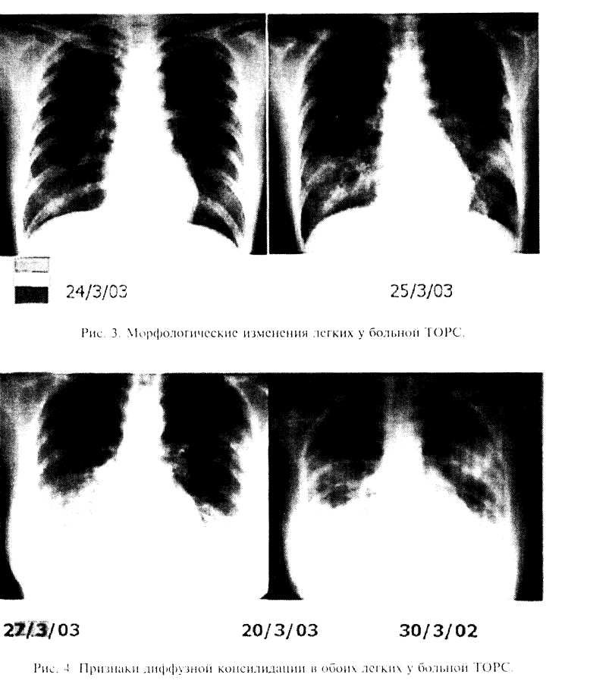
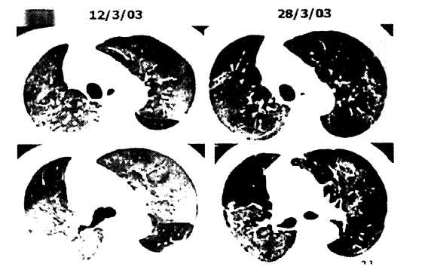
На клинических конференциях, организованных ВОЗ и С DC, а в последующем Европейским респираторным и Американским торакальным обществами, в которых, в частности, принимали участие российские пульмонологи, особое внимание было уделено исходам ТОРС. Отмечено три варианта разрешения пневмонии. Наиболее часто происходило полное обратное развитие воспалительных изменений в легких. У части больных в ближайшие 2— 3 мес наблюдался рецидив пневмонии. Третий вариант — развитие признаков фиброза легких.
На рис. 5 представлена серия компьютерных томограмм, на которых видны динамические изменения инфильтратов, расположенных в базальных отделах легких, с исходом в начи-н а ю щ и й с я ф и б ро з.
Установить специфические морфологические изменения легких, которые были бы иа-топюмонпчны для ТОРС, не
удалое!). Для ранней стадии было характерно диффузное повреждение альвеол, но эти изменения отмечались не у всех затем умерших больных. Были выражены изменения эпителиальных клеток, в цитоплазме которых обнаруживался коронавирус. Они теряли реснички, и происходила их гибель; в ряде случаев выявлялась выраженная метаплазия. Особое внимание было обращено на появление гигантских клеток в интерстиции. Вторичные изменения касались развития пневмонических инфильтратов. В большом проценте случаев у умерших выявлялись грибковые поражения морфологических структур как легких, так и других органов.
На рис. № 6 представлены гистологические изменения легочной ткани, которые относятся к ранним проявлениям ТОРС. Они характеризуются диффузным повреждением альвеол и их отеком. На рис. 7 видны гистологические изменения легочной ткани умершего больного. Отмечено появление мульгинуклеарных клеток с выраженной клеточной атипией.
У большинства умерших больных выявлялись изменения, характерные для бактериального ин-
Рис. 5. Компьютерные томограммы больного.
фекционного процесса (депонирование нейтрофи-лов в воспалительных очагах). Оставалось непонятным, связаны ли воспалительные процессы в легких с естественным течением болезни или же они
Рис. 6. Гистологические изменения легочной ткани у больного ТОРС (ранняя стадия).
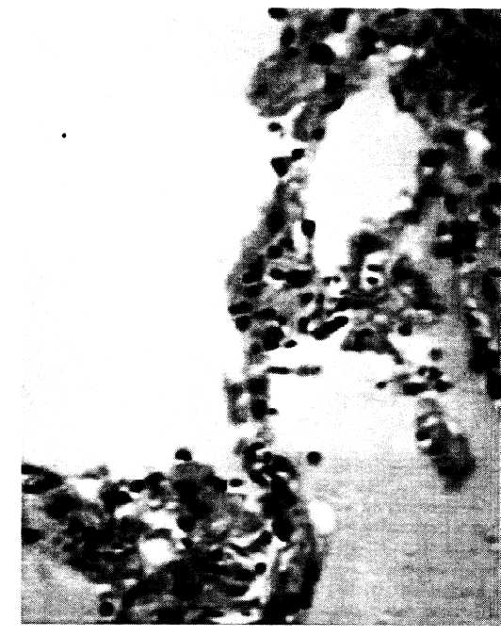
носят ятрогенный характер и появляются вследствие терапии антибиотиками и стероидными гормо-нал ьн ым и препаратам и.
Выше уже обсуждалась проблема грибкового поражения дыхательных путей. На рис. 8 приводятся изменения легочных альвеол, заполненных грибами рода Aspergilla fumigates.
Таким образом, морфологические изменения в
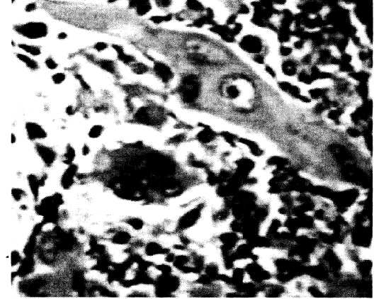
Рис. 7. Гистологические изменения легочной ткани у больного ТОСР (поздняя стадия).
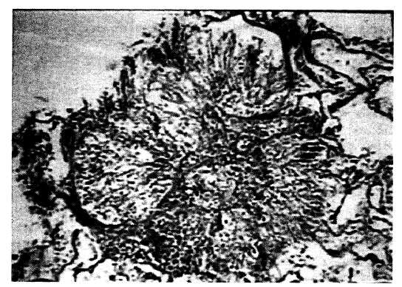
Рис. 8 Поражение легких грибами у больного ТОРС.
определенной степени зависели от стадии развития ТОРС. Если больной умирал в ранние сроки развития болезни, то морфологические изменения были более характерны для проявлений острой дыхательной недостаточности. К ним относились проявления диффузного повреждения альвеол, появление гиалиновых мембран, многоядерных клеток, отек интерстициальной ткани. Если смерть наступала в более поздние сроки от начала заболевания, то присоединялись морфологические признаки пневмонической инфильтрации. Грубые изменения в легочной паренхиме наблюдались при присоединении грибковых поражений дыхательных путей. Однако специфические морфологические изменения в бронхолегочной системе не выявлялись.
В проведенных интернет-конференциях обращалось особое внимание на методы лечения, многие из которых были затем подвергнуты критическому анализу. Особое внимание уделяли применению глюкокортпкостероидов (ГКС) и рибавпри-на у больных с ТОРС. При применении ГКС наблюдалась лимфоцитопенпя, которая, как полагают, возникала не вследствие вирусного заболевания, а в результате влияния этих препаратов. Большинство больных с ТОРС получали рибавирпн, который не проявлял биологической активности против коронавируса при исследовании in vitro. В этой связи обсуждалась оценка эффективности по данным in vitro и in vivo.
За стандарт был принят опыт клиник Университета Гонконга. Больных, которые поступали в Ун и верситетскую кл и н и ку, госп и тал изировал и в отдельную палату. Их подвергали тщательному клиническому осмотру, и им проводили рентгенографическое исследование органов грудной клетки. Больным, которым был поставлен диагноз пневмонии, назначали цефалоспорины третьей генерации и макролиды. Действовало правило 2-го дня от назначения комбинированной терапии антибиотиками. Если лечение было эффективным, что оценивали по температурной реакции и общим клиническим проявлениям, то больного пневмонией продолжали лечить в обычной палате. У больных, у которых лечение было неэффективно, вновь
собирали эпидемиологический анамнез, проводили плательное клиническое обследование повторно и. если возникало подозрение на ТОРС, пометали в блоки для инфекционных больных. Если же диагноз ТОРС подтверждался, то пациентов переводили для продолжения лечения в специализированные блоки для лечения больных с ТОРС. Эти блоки должны быть оборудованы по техническим принципам палат для пациентов с особо опасными инфекционными заболеваниями (чума, холера, си~ бирская язва и др.). Придерживаясь этих условии организации лечебного процесса для больных с ТОРС ft строго выполняя протоколы ведения больных атипичной пневмонией, удалось приостановить распространение ТОРС вначале во Вьетнаме, а впоследствии и в других странах Юго-Восточной Азии.
Критическому анализу были подвергнуты результаты назначения рибовирина, ГКС, а также антибиотиков. Исследования, проведенные в вирусологических лабораториях, показали, что рибавирин не обладает выраженной активностью, направленной на снижение репликации коронавируса. Окончательное заключение по этому вопросу отложено до получен ия результатов рандом нзированн ых клинических испытаний рибавирина, что осуществить достаточно сложно. Назначение ГКС вызвало острую дискуссию, так как сама болезнь вызывает выраженную иммуносупрессию, которая теоретически может усугубляться назначением этих препаратов. Антибактериальная терапия включала режимы с назначением цефалоспоринов третьей генерации и макролидов или же фторхинолонов. Необходимо подчеркнуть, что назначение антибиотиков не оказывало противовоспалительного действия у больных с ТОРС. Высокий процент грибковых осложнений при комбинированном применении ГКС и антибиотиков указывает на необходимость их назначения только по строгим показаниям (пневмония, гнойные деструктивные легочные осложнения).
Координирующая роль ВОЗ и CDC позволила в предельно короткий срок провести сравнительный анализ лечебных программ, которые осуществлялись в различных странах у больных с ТОРС. Высокая летальность больных отмечена в китайских больницах и госпиталях Торонто. В старших возрастных группах летальность превысила 40%, в то время как в популяции в целом она составила 5— 8%, т. е. те же показатели, с какими врачи встречаются при ведении больных с обычной пневмонией. В Западной Европе и в США не умер никто из больных с ТОРС, Необходимо сказать, что большую роль играет строгое выполнение клинических
рекомендаций по ведению больных с ТОРС. Это положение необходимо поставить на первое место, Решающую роль сыграли реанимационные мероприятия, потребовавшие искусственной вентиляции легких, и проведение профилактических мероприятий, направленных на предотвращение развития вентиляционной пневмонии. Внимание было привлечено к назначению комбинированной терапии двумя антивирусными препаратами; рибави-рином и озелтамивиром (ингибитором нейрамини-дазы).
Большое внимание привлекли вирусологические исследования группы J. Cinatl. Они провели сравнительный анализ нескольких соединений с известной антивирусной активностью: рибавирин. 6 - а цау р иди н, п и ра цофур и н, м и кофе н ол и вая к и -слота и глицирризин (glycyrrhizin). На изолятах ко-ронавирусов FFM-1 и FFM-2 была продемонстрирована высокая антивирусная активность глицир-ризина. Он влиял на процесс абсорбции вируса мембранами клеток, предотвращал пенетрацию вируса в цитоплазму клетки хозяина и вызывал депрессию репликации вируса. Подобный универсальный антивирусный эффект, возможно, связан со способностью глицирризина стимулирован» синтез нитратных соединений. В клинической практике глицирризин уже применялся. Так, например, проводились клинические исследования при гепатите С, и его применяли у больных, инфицированных вирусом СПИДа.
Важным этапом оказались эпидемиологические исследования, выработка эффективных мер карантина, установление источников возникновения болезни. ВОЗ сыграла большую роль в разработке клинических рекомендаций, позволивших в предельно короткий срок разработать эффективные программы лечения больных с ТОРС и наметить перспективные пути создания вакцины против коронавируса нового вида. Захватывающей по своему научному содержанию оказалась работа молекулярных биологов, молекулярных генетиков, вирусологов, которые ееквенировали нуклеотидные по-следовательности и смогли показать, с одной стороны, принадлежность нового вируса к коронави-русам и, с другой — найти особенности геномной организации SARS-CoV. За предельно короткий промежуток времени было протестировано свыше 300 000 различных молекул, среди которых наибольшей антикоронавирусной активностью, как было показано, обладает глицирризин, определены подходы к разработке вакцин, формирующих иммунитет против нового коронавируса.

